挤压Mg-6xZn-xY合金微观组织与力学性能

李 彬，张英波，孙 兵，权高峰
(西南交通大学，四川 成都 610031)

摘 要：定量研究了大挤压比(81:1)条件下Mg-6xZn-xY合金的微观组织和力学性能。结果表明：随着Zn、Y含量的增加，准晶相含量逐渐增加，α-Mg基体平均晶粒尺寸先减小后增大，Mg-6Zn-1Y合金中的α-Mg平均晶粒尺寸最小为2.9 μm，且尺寸分布最均匀，其标准差也达到最小，为0.77 μm。随着Zn、Y含量的增加，Mg-Zn-Y合金的屈服强度和抗拉强度逐渐增大，延伸率逐渐降低。相比于α-Mg基体晶粒细化，细小准晶相含量的增加对提高Mg-6xZn-xY合金强度的作用更明显。
关键词：准晶相；Mg-Zn-Y合金；挤压比；微观组织；力学性能
中图法分类号：TG146.2⁺2 文献标识码：A 文章编号：1002-185X(2016)03-0640-04

近年由于环境和能源问题越来越突出，作为最轻的金属结构材料——镁合金的广泛应用已成为不可逆转的趋势^{[1-3]}。但对镁合金部件可能出现的强度、韧性不足等导致的服役安全性问题的担心，使镁合金推广应用遇到极大的阻碍，以至于成为包括交通运输装备和国防装备在内的许多应用领域首要关注的瓶颈问题。1993年北京航空材料研究院的罗治平等^{[4]}首次确定了Mg₃Zn₆Y合金相为稳定二十面体准晶相(I- phase)，因其独特的原子排列结构而具有许多特殊的性能，尤其可显著提高镁合金的综合性能^{[5-8]}，为新型高强镁合金的开发和实际应用提供了一条新途径，将对拓宽镁合金在汽车、轨道列车及航空航天等领域的应用及加快轻量化进程起到积极的推动作用。而目前，鲜有关于大变形条件下的准晶增强Mg-Zn-Y合金的研究报道。因此，本研究以Mg-6xZn-xY合金为对象，定量研究了大挤压比 (81:1) 条件下准晶增强Mg-Zn-Y合金的微观组织和力学性能。
1 实 验
直径为Φ90 mm的Mg-6xZn-xY(x=0.25，0.5，0.75，1，1.25，原子分数，%)合金铸棒经380 ℃均匀化退火16 h后，挤压成直径为Φ10 mm的圆棒试样。挤压筒预热温度为330 ℃，挤压速度为0.05 m/s，挤压比为81:1。采用Max 2500型X射线衍射仪分析挤压Mg-Zn-Y合金的物相组成。分别采用4%硝酸乙醇和(5.5 g苦味酸+10 mL蒸馏水+5 mL冰醋酸+80 mL乙醇)溶液腐蚀金相试样，并采用Zeiss Axio Lab A1光学显微镜和JSM-6490LV型扫描电子显微镜(SEM)观察合金的微观组织，采用Micro-image Analysis & Process金相图像分析系统测算准晶相和α-Mg基体平均晶粒尺寸及准晶相含量，采用Tecnai G2 F20 S-Twin型透射电子显微镜(TEM)鉴定准晶相及其结构。采用CMT4304型万能试验机以1 mm/min为拉伸速度测试Mg-Zn-Y合金的室温力学性能，并采用JSM-6490LV型扫描电子显微镜观察断口形貌。
2 结果与分析
2.1 挤压Mg-Zn-Y合金微观组织
图1为挤压Mg-6xZn-xY合金的XRD图谱。图2为Mg-3Zn-0.5Y合金TEM形貌及选区电子衍射花样。由图1和图2可以看出，各成分Mg-Zn-Y合金均只有两相组成，即α-Mg和I-Phase。
图3为挤压Mg-6xZn-xY合金的微观组织。由图3a、3b、3c和3d可以看出，不同成分的Mg-Zn-Y合金均发生了明显的动态再结晶，且随着Zn、Y含量的增加，挤压Mg-Zn-Y合金微观组织中α-Mg晶粒尺寸先减小后增大；由图3a′、3b′、3c′和3d′可以看出，随着Zn、Y含量的增加，挤压Mg-Zn-Y合金微观组织中准晶相含量逐渐增加，且准晶相颗粒尺寸主要分布在0.5~1 μm之间。
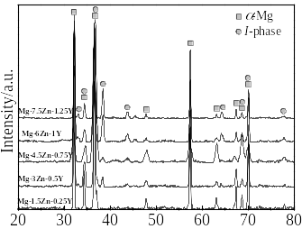
2θ/(°)

图1 挤压Mg-Zn-Y合金的XRD图谱
Fig.1 XRD patterns of extruded Mg-Zn-Y alloys
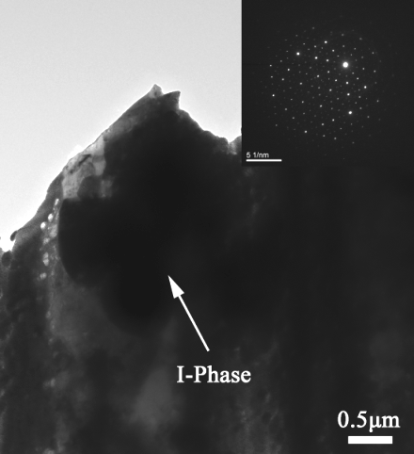
I-phase
5 1/nm
0.5 μm

图2 Mg-3Zn-0.5Y合金TEM照片及选区电子衍射花样
Fig.2 TEM image and SAD pattern of extruded Mg-3Zn-0.5Y alloy
挤压Mg-Zn-Y合金微观组织中α-Mg平均晶粒尺寸及准晶相含量的统计结果如图4所示。由图4可知，Mg-1.5Zn-0.25Y合金中α-Mg平均晶粒尺寸为9.2 μm，且晶粒尺寸分布不均匀(如图3a所示)，约80%晶粒尺寸分布于5.4~13.4 μm范围内，其晶粒尺寸标准差3.26 μm。随着Zn、Y含量的增加，Mg-3Zn-0.5Y合金中α- Mg平均晶粒尺寸减小到6.1 μm，且晶粒尺寸分布更趋于均匀，其晶粒尺寸标准差减小为2.53 μm。随着Zn、Y含量的继续增加，Mg-4.5Zn-0.75Y合金中α-Mg平均晶粒尺寸明显减小到3.4 μm，晶粒尺寸集中分布于2.4~5.3 μm范围内，其标准差1.34 μm。当Zn、Y含量分别增加至6%和1% (原子分数)时，即Mg-6Zn-1Y合金中α-Mg平均晶粒尺寸最小为2.9 μm，集中分布于2.3~3.8 μm小范围内，标准差也达到最小，为0.77 μm。然而当继续增加Zn、Y含量时，Mg-7.5Zn-1.25Y合金中α-Mg平均晶粒尺寸又开始增加至3.5 μm，且明显出现了晶粒尺寸分布不均现象，其标准差增大到1.49 μm。
由图3a′、3b′、3c′和3d′还可以看出，Mg-1.5Zn-0.25Y、Mg-3Zn-0.5Y、Mg-4.5Zn-0.75Y和Mg-6Zn-1Y合金中准晶相的分布较弥散，且晶粒尺寸分布较均匀。而Mg-7.5Zn-1.25Y合金中由于Zn、Y含量过高，导致了准晶相含量进一步增加为24.9%(如图4所示)，且由铸态微观组织 (图5) 中可以看出，(α-Mg+I-Phase) 共晶

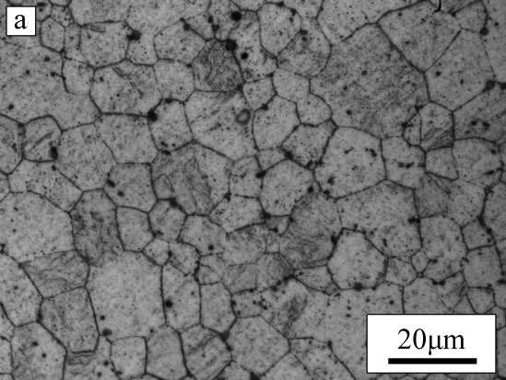
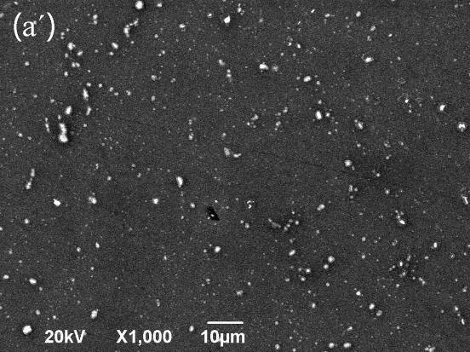
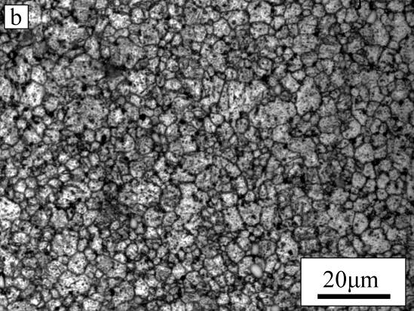
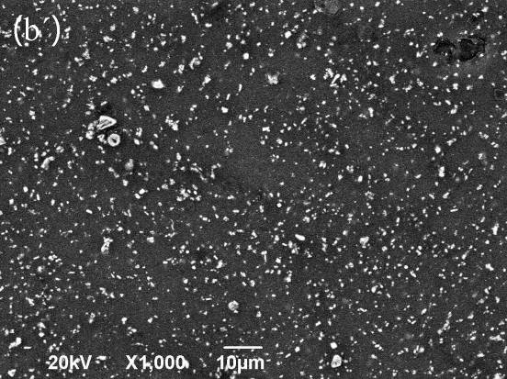
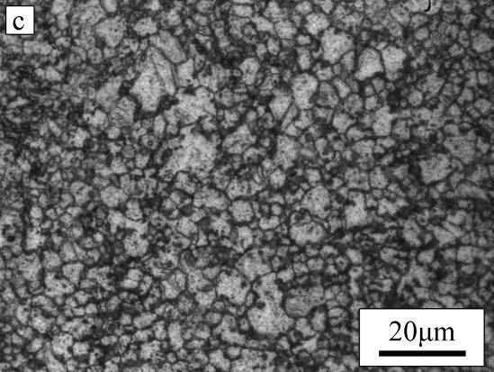
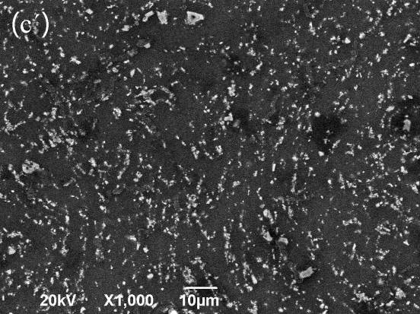
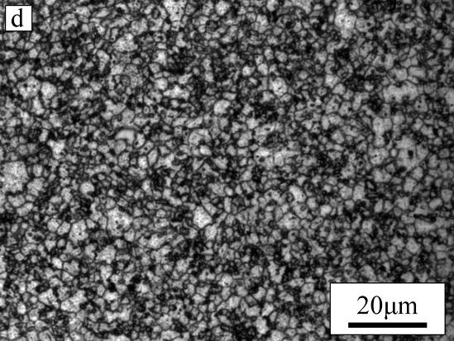
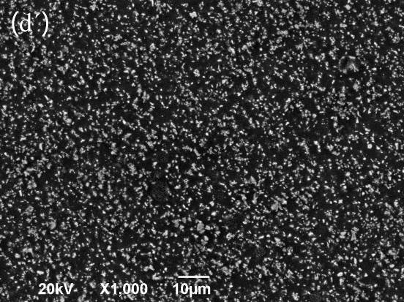
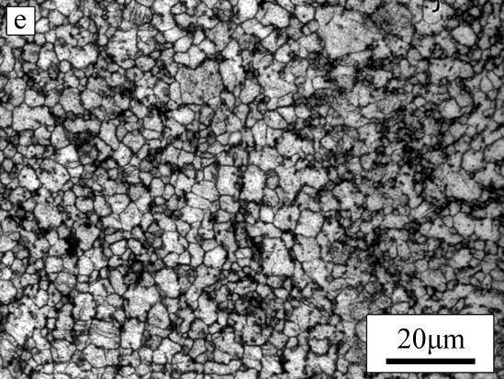
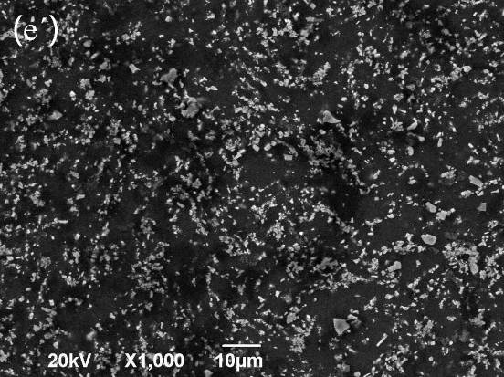
a
a′
20 μm
b
b′
c
c′

d
d′

e′

e

20 μm
20 μm
20 μm
20 μm

图3 挤压Mg-6xZn-xY合金微观组织
Fig.3 Microstructures of extruded Mg-6xZn-xY alloys: (a, a′) Mg-1.5Zn-0.25Y; (b, b′)Mg-3Zn-0.5Y; (c, c′) Mg-4.5Zn-0.75Y;
(d, d′) Mg-6Zn-1Y; (e, e′) Mg-7.5Zn-1.25Y; (a~e) microstructures of OM; (a′~ e′) SEM micrographs

Standard deviation of α-Mg grain

图4 挤压Mg-Zn-Y合金中α-Mg平均晶粒尺寸及准晶相含量
Fig.4 Average grain sizes of α-Mg matrixes and contents of
I-phase in extruded Mg-Zn-Y alloys
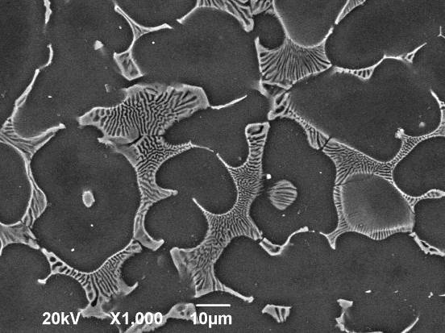

图5 Mg-7.5Zn-1.25Y合金铸态微观组织
Fig.5 Microstructure of as-cast Mg-7.5Zn-1.25Y alloy

团较粗大，且尺寸分布不均匀，因此导致了Mg- 7.5Zn-1.25Y合金在挤压过程中准晶相颗粒出现了明显的集聚现象，且晶粒尺寸分布也较不均匀，出现了较多的较大尺寸的准晶相颗粒，进一步导致了Mg-7.5Zn- 1.25Y合金挤压变形时，对α-Mg基体的动态再结晶过程中晶粒长大的阻碍作用减弱，使得Mg-7.5Zn-1.25Y合金α-Mg晶粒尺寸较Mg-6Zn-1Y合金偏大。
2.2 挤压Mg-Zn-Y合金力学性能
Mg-Zn-Y合金室温力学性能如图6所示。由图6可以看出，随着Zn、Y含量的增加，Mg-Zn-Y合金的屈服强度和抗拉强度均逐渐增大，其中Mg-7.5Zn-1.25Y合金的屈服强度和抗拉强度最高分别为310和380 MPa。这主要是因为：(1) 随着Zn、Y含量的增加，合金中准晶相含量逐渐增加(如图4所示)，且准晶相晶粒尺寸均比较细小(集中分布于0.5~1 μm之间，如图3所示)，导致了合金的屈服强度和抗拉强度均逐渐增大；(2) 除Mg-7.5Zn-1.25Y合金外，随着Zn、Y含量的增加，Mg-Zn-Y合金中α-Mg基体的晶粒尺寸逐渐减小，也有助于合金强度的提高。
然而，由图4可知，Mg-7.5Zn-1.25Y合金中α-Mg基体晶粒尺寸(3.5 μm)是Mg-6Zn-1Y合金α-Mg基体晶粒尺寸(2.9 μm)的1.2倍，与Mg-4.5Zn-0.75Y合金中α-Mg基体晶粒尺寸(3.4 μm)相当。试验结果表明，Mg-7.5Zn-1.25Y合金强度相比于Mg-6Zn-1Y和Mg-4.5Zn-0.75Y合金分别提高了1.8%和9.3%(如图6所示)。因此可知，细小的准晶相含量的增加是Mg-Zn-Y合金强度提高的最主要原因。
由图6还可以看出，虽然随着Zn、Y含量的增加，Mg-Zn-Y合金的延伸率逐渐降低，但各成分的Mg-Zn-Y合金均表现出了较好的延伸率，其中Mg-7.5Zn-1.25Y合金的延伸率最低仍有12%。由挤压Mg-Zn-Y合金的拉伸断口 (图7) 也可看出，各成分的Mg-Zn-Y合金断

图6 挤压Mg-Zn-Y合金力学性能
Fig.6 Mechanical properties of extruded Mg-Zn-Y alloy

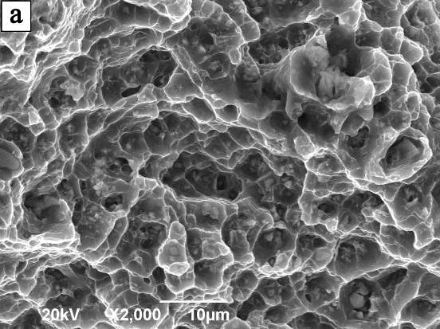
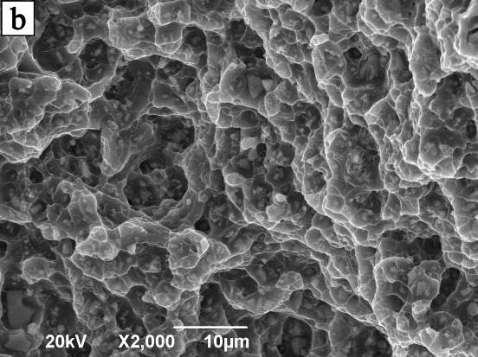
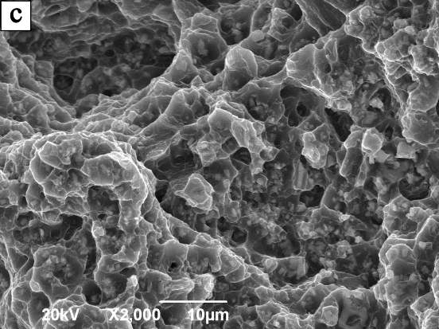
a
b
c

图7 挤压Mg-6xZn-xY合金拉伸断口形貌
Fig.7 SEM morphologies of the fracture surfaces of extruded Mg-6xZn-xY alloys: (a) Mg-4.5Zn-0.75Y, (b) Mg-6Zn-1Y, and (c) Mg-7.5Zn-1.25Y

口形貌中均出现了较多的韧窝形貌，且在韧窝底部均发现了准晶相颗粒，也证实了该系列挤压Mg-6xZn-xY合金具有较好的塑性。
3 结 论
1) 挤压Mg-6xZn-xY合金的物相组成均为α-Mg和I-phase，且随着Zn、Y含量的增加，准晶相含量逐渐增加，α-Mg基体平均晶粒尺寸先减小后增大，其中Mg-6Zn-1Y合金中的α-Mg平均晶粒尺寸最小为2.9 μm，且尺寸分布最均匀，集中于2.3~3.8 μm之间，其标准差也达到最小，为0.77 μm。
2) 随着Zn、Y含量的增加，Mg-Zn-Y合金的屈服强度和抗拉伸强度均逐渐增大，延伸率逐渐降低，其中Mg-7.5Zn-1.25Y合金的屈服强度和抗拉强度最高分别为310和380 MPa，延伸率最低为12%。
3) 相比于α-Mg基体晶粒细化，细小准晶相含 量的增加对提高Mg-6xZn-xY合金强度的作用更 明显。
参考文献 References
[1] Yang Zhong(杨 忠), Li Jianping(李建平), Zhang Jianxuan(张建勋) et al. Acta Metallurgica Sinica(金属学报)[J], 2008, 21(5): 313
[2] Tong Guodong(佟国栋). Thesis for Doctorate(博士论文)[D]. Changchun: Jilin University，2011
[3] Huang Zhenghua, Qi Wenjun, Xu Jing. Transactions of Nonferrous Metals Society of China[J], 2013, 23(9): 2568
[4] Luo Zhiping, Zhang Shaoqing, Tang Yali et al. Scripta Metallurgica et Materialia[J], 1993, 28: 1513
[5] Singh A, Osawa Y, Somekawa H et al. Scripta Materialia[J], 2011, 64: 661
[6] Singh A, Somekawa H, Mukai T. Materials Science and Engineering A[J], 2011, 528: 6647
[7] Xu Daokui, Liu Lu, Xu Yongbo et al. Journal of Alloys and Compounds[J], 2006,426: 155
[8] Yuan Guangyin, Liu Yong, Ding Wenjiang et al. Materials Science and Engineering A[J], 2008, 474: 348

Microstructures and Mechanical Properties of Extruded Mg-6xZn-xY Alloys

Li Bin, Zhang Yingbo, Sun Bing, Quan Gaofeng
(Southwest Jiaotong University, Chengdu 610031, China)

Abstract: The microstructures and mechanical properties of extruded Mg-6xZn-xY alloys at the extrusion ratio of 81:1 were quantitatively investigated. The results show that with the content of Zn and Y increasing, I-phase content gradually increases, while the average grain size of α-Mg matrix decreases first and then increases. The minimum average grain size of α-Mg in Mg-6Zn-1Y alloy is 2.9 μm, the size distribution is most uniform, and the standard deviation of α-Mg grain size also reaches the minimum of 0.77 μm. With increasing the content of Zn and Y, the yield strength and the tensile strength of Mg-Zn-Y alloy increase, while the elongation decreases. The content increment of fine I-phase improves the strength of Mg-6xZn-xY alloy more obviously than α-Mg grain refinement.
Key words: I-phase; Mg-Zn-Y alloy; extrusion ratio; microstructure; mechanical property

Corresponding author: Zhang Yingbo, Ph. D., Professor, College of Material Science and Engineering, Southwest Jiaotong University, Chengdu 610031, P. R. China, Tel: 0086-28-87634673, E-mail: yingbozhang@163.com

